网络隐身系统
网络隐身系统的创新点：
- 利用数字水印技术单向过滤隐身
- 提出网络行为提前预判机制
- //提出新的动态多协议栈机制
- 提出一机网络化模型隐身策略
数字水印：数字水印（Digital Watermarking）技术是将一些标识信息(即数字水印)直接嵌入数字载体当中(包括多媒体、文档、软件等)或是间接表示(修改特定区域的结构)，且不影响原载体的使用价值，也不容易被探知和再次修改。但可以被生产方识别和辨认。通过这些隐藏在载体中的信息，可以达到确认内容创建者、购买者、传送隐秘信息或者判断载体是否被篡改等目的。数字水印是信息隐藏技术的一个重要研究方向。 数字水印是实现版权保护的有效办法，是信息隐匿技术研究领域的重要分支。
即在数据包内加入数字指纹，由于协议栈对数据包的封装是采取修改返回的方法，因此我们的数字指纹可以完整返回，只要我们在回来的数据包中查找对应即可控制非本机请求的数据。
网络行为提前预判：即在访问者请求本机时提前预判出该网络行为是否正常，在用户响应之前作出判决，是否允许协议栈响应该请求或连接。(这块归结于端口预判，即协议栈反应之前作出决定)
动态多协议栈机制：由于我们需要建立更多的虚假连接来混淆恶意者的判断，又必须使我们建立的虚假连接比较逼真，因此动态多协议栈栈应运而生。因为单机的协议栈只对是本机物理网卡的数帧做出回应，因此我们建立以地址为基础的动态多协议栈来响应我们建立的虚假连接。动态是因为我们的地址是动态的。需要动态建立于销毁虚假协议栈。
应用层
网际层
传输层
物理接口层
物理接口层
网际层
传输层
应用层
物理接口层
网际层
传输层
应用层

说明：红色的为我们建立的对应虚假连接的反应协议栈。（这块主要是针对虚服务的反应，分别在个人系统和服务器上实现）
一机网络化模型：即单独一个计算机模仿出多网段，多台计算的网络活动，使其规模网络化，让真正主机隐身于网络，增加探测的难度。即通过把真正主机伪装为路由，对不同网段扫描探测出现很多主机。模拟出多个局域网，是其复杂化。难于发现真正主机。（这一块主要虚假主机，建立混淆策略，当侦查时出现网络化的结果混淆恶意者。）

个人系统模块：
一．对于IP地址的跳变：
1.对于IP地址的主动防御——正常IP的跳变：
地址来源：在当前网络环境发送ARP请求，若有回应的记录下IP地址和MAC，反向取出没有活动的IP地址，然后利用linux脚本来释放之前DHCP分配的IP地址，然后使用自己指定的IP地址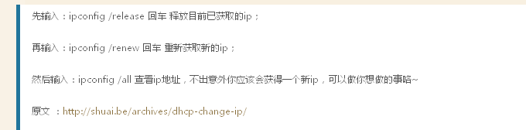
由此也可以把我们的IP地址利用脚本在指定时间内变换，影响是在变化过程中必须接受瞬间网络断开的症状。
2.对于IP地址的被动防御——模拟虚假主机
对于主动防御模拟的地址：源IP地址，MAC，源端口号和目的IP，MAC，目的端口
源IP地址来源：通过之前发送ARP数据包时返回获得的主机状态信息，把没有使用IP地址作为源IP地址。这个IP地址需要随时获取网络内的状态信息，若发现IP有人使用，则我们不在使用该IP来作为源IP地址。处理办法：编写ping脚本来间隔一定时间的运行来获取我们伪装的IP的状态，若IP在使用则IP状态自unused转化used,并且不在使用这个IP作为源IP地址。故在发送虚假数据包之前得选取IP状态为unused的IP地址。

IP更换策略：由于在一个网段内达到类似扩频的效应，我们需要使用的是那些不经常使用的IP地址。因此可以做出一段时间内的统计，取出很少被人使用的IP地址。然后随机抽出按顺序组成序列，在我们封装数据包时就是用此序列的IP地址。达到发送随机IP地址的数据包，而不是顺序发送或修改。另外我们还需要模拟出多网段的网络行为，即把真正主机伪装为路由，让其来起到转发数据的作用。
unused

used

IP不再被其他主机使用
IP被其他主机使用
图：IP状态装换：

图：模拟虚假路由
攻击者
伪装者为路由
模拟网段一
模拟网段二

IP选择策略：激活前
活动主机
伪装者
由伪装者给这些空闲的IP地址分配MAC并激活用于伪装

激活后：
活动主机
伪装者
由伪装者给这些空闲的IP地址分配MAC并激活用于伪装

源MAC的来源：由于MAC地址的前三个字段来源于生产商，为了尽可能仿真，采取前三个字段来源于我们这置好的配置文件，方便用户添加新的生产商标识。而后三个字段我们采取随机分配0—255的随机数。（在把IP与MAC对应之前我们需要根据ARP返回信息来判断我们分配的MAC是否与网络上真实存在的MAC相同，若相同则重新分配）
源端口的来源：采取嗅探真正本机经常往外发送数据包时的端口构建源端口库。然后随机抽取用来作为源端口。
目的IP、MAC和端口号来源：嗅探本机经常访问的IP地址建立地址、MAC和端口号建立信息库。
对于主机自己往外发送数据包的模仿：
数据包有两个来源：1）嗅探主机往外的请求数据包并保存
2）自己构造常用的数据包来发送
方法一：即在系统开始工作之前已经收集了一定量的数据包信息，把数据包以目的IP为单位（即一个目的IP对应一块数据包）存放下来，收集很多块后构成现成的数据库，我们随机抽取其中的某一块定时发送，并且数据库内的数据块信息需要随时更新，设置一定的生存期，当到达生存期后，该数据块被删除，而又必须实时添加新的数据块的信息，由于是已经存了一段时间的数据包因此不用考虑会与真正本机的数据包相同或找出共性。由于本机真正的数据包要修改信息隐藏系统类型或应用软件的类型，因此在修改数据包是对于协议栈区分操作系统的标识也要做修改这样既增加了其网络行为的真实性，又避免了泄露真实数据信息，避免嗅探到和本机太相似的信息。
对于方法一的数据包修改信息：
(1).对于网络接口层
源MAC地址：
目地MAC地址（8字节）
源MAC地址（8字节）
类型（2字节）
修改源MAC地址为我们之前塞选好的可以被我们使用的IP和MAC组合，目的地址和类型不用改变。
另外我们还需要建立线程监听ARP请求，回复我们伪造的MAC地址，证明我们虚拟的主机是存在可达的，而不是发送IP欺骗数据包。
在以太层的下一层常出现ARP，RARP，和下一层次负载的信息。因此需要对ARP，RARP（个人系统很少见）数据包的修改：
其中ARP数据包格式如下：
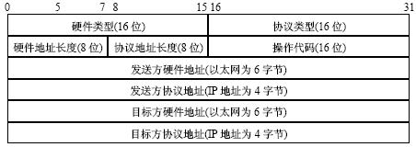
需要修改的信息位：
1).发送方的硬件地址改为我们虚假的MAC地址。
2).发送方的IP地址为我们之前分配MAC的IP地址。
(2）.对于网络层
数据头结构如下：
版本（4位） | 头长度（4位） | 服务类型（8位） | 封包总长度（16位）
封包标识（16位） |  | 标志（3位） | 片断偏移地址（13位）
存活时间（8位） | 协议（8位） | 校验和（16位）
来源IP地址（32位）
目的IP地址（32位）
选项（可选） |  | 填充（可选）
数据

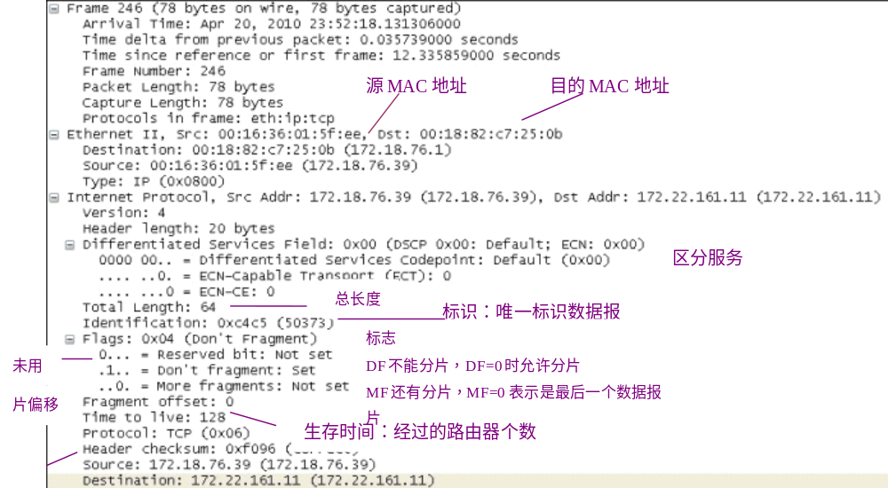
处理的信息位：
1).修改1字节服务类型（TCP都是00）
服务类型（Type of Service）：长度8比特。8位 按位被如下定义 PPP D T R C 0
PPP：定义包的优先级
000 普通 (Routine)
001 优先的 (Priority)
010 立即的发送 (Immediate)
011 闪电式的 (Flash)
100 比闪电还闪电式的 (Flash Override)
101 CRI/TIC/ECP (不知道虾米意思)
110 网间控制 (Internetwork Control)
111 网络控制 (Network Control)
D 时延: 0:普通 1:尽量小
T 吞吐量: 0:普通 1:尽量大
R 可靠性: 0:普通 1:尽量大
M 传输成本: 0:普通 1:尽量小
0 最后一位被保留，恒定为0
2).重新修改包的总长度
3).修改2字节标识
标识符（Identifier）（数据报ID）:长度16比特。该字段和Flags和Fragment Offest字段联合使用，对大的上层数据包进行分段（fragment）操作。路由器将一个包拆分后，所有拆分开的小包被标记相同的值，以便目的端设备能够区分哪个包属于被拆分开的包的一部分。
4).修改2字节标志+片偏移 （隐藏操作系统探测）
标记（Flags）：长度3比特。该字段第一位不使用。第二位是DF（Don't Fragment）位，DF位设为1时表明路由器不能对该上层数据包分段。如果一个上层数据包无法在不分段的情况下进行转发，则路由器会丢弃该上层数据包并返回一个错误信息。第三位是MF（More Fragments）位，当路由器对一个上层数据包分段，则路由器会在除了最后一个分段的IP包的包头中将MF位设为1。
5).修改TTL值（操作系统探测的标识）
生存时间（TTL）：长度8比特。当IP包进行传送时，先会对该字段赋予某个特定的值。当IP包经过每一个沿途的路由器的时候，每个沿途的路由器会将IP包的TTL值减少1。如果TTL减少为0，则该IP包会被丢弃。这个字段可以防止由于路由环路而导致IP包在网络中不停被转发。
- .重新计算包头校验和
- .修改源IP地址为我们预先设置好的IP地址
特殊说明：对于下一层为TCP/UDP，并列的还有ICMP，由于该系统是不回复ICMP数据包的即（因为正常情况下是不会发送ICMP数据包的，除非端口不可达或其他阻塞原因）。因此不会出现ICMP数据包，也不用修改。但对于是方法二，需要我们自己构造ICMP的数据包：
ICMP的数据包结构入下：
类型（8位） | 代码（8位） | 校验和（8位）
类型或者代码
（1）类型：一个8位类型字段，表示ICMP数据包类型。
（2）代码：一个8位代码域，表示指定类型中的一个功能。如果一个类型中只有一种功能，代码域置为0。
（3）检验和：数据包中ICMP部分上的一个16位检验和。
（4）类型或者代码里包括两个标识和两个序列号和数据部分（数据部分可以加入水印技术来判断是否是自己发送出去的数据包）
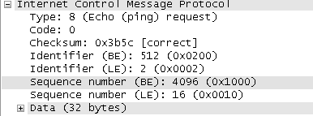
- 对于传输层
由于传输常用的协议有TCP和UDP。
对于TCP的数据结构：
来源端口（2字节） |  |  |  |  |  |  |  | 目的端口（2字节）
序号（4字节）
确认序号（4字节）
头长度  （4bit） | 保留位  （6位） | URG | ACK | PSH | R  S  T | SYN | PIN | 窗口大小  （2字节）
校验和（16位） |  |  |  |  |  |  |  | 紧急指针（16位）
选项（可选）
数据
对于TCP数据包修改的信息位为：
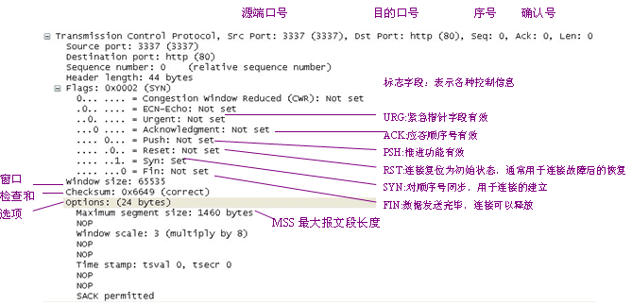
1).序号与确认号的修改（在目的方返回信息才需要修改）
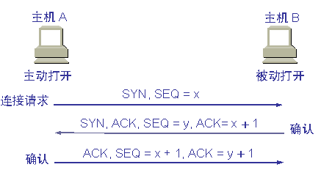
序列号：在连接建立时，双方要商定初始序号。TCP 每次发送的报文段的首部中的序号字段数值表示该报文段中的数据部分的第一个字节的序号（初始值会提供判断操作系统类型的依据）。
确认好：TCP 的确认是对接收到的数据的最高序号表示确认。接收端返回的确认号是已收到的数据的最高序号加 1。因此确认号表示接收端期望下次收到的数据中的第一个数据字节的序号。
即通过在我们向外发送的第一个数据包时就记录相关信息比如以IP地址为单元，当系统底层发现有目的地址为我们虚拟主机的IP，源地址为我们之前发送数据包的目的地址时提示用户层需要给对方回送数据包，参数由底层传入（地址，序号和确认号，端口号）。
2).窗口大小（由于要混淆系统类型可改为其他系统标识）。
窗口字段 —— 占 2 字节。窗口字段用来控制对方发送的数据量，单位为字节。TCP 连接的一端根据设置的缓存空间大小确定自己的接收窗口大小，然后通知对方以确定对方的发送窗口的上限。
- .重新计算校验和。
- .修改选项字段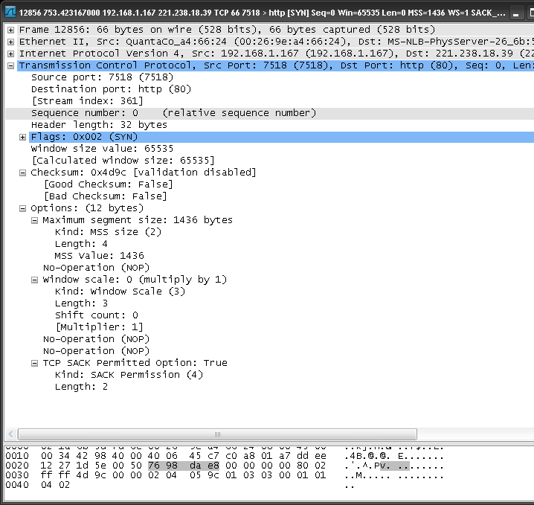
1、TCP首部选项字段多达40B，记下一些常用的东西：
2、选项结束字段（EOP，0x00），占1B，一个报文段仅用一次。放在末尾用于填充，用途是说明：首部已经没有更多的消息，应用数据在下一个32位字开始处
3、无操作字段（NOP, 0x01），占1B，也用于填充，放在选项的开头
4、MSS（最大报文段长度），格式如下：种类（1B，值为2），长度（1B，值为4），数值（2B）用于在连接开始时确定MSS的大小，如果没有确定，就用默认的（一般实现是536B）
5、窗口扩大因子，格式如下：种类（1B，值为3），长度（1B，值为3),数值（1B）新窗口值 = 首部窗口值 * 2的（扩大因子）次方，当通信双方认为首部的窗口值还不够大的时候，在连接开始时用这个来定义更大的窗口。仅在连接开始时有效。一经定义，通信过程中无法更改。
6、时间截（应用测试RTT和防止序号绕回）
7、允许SACK和SACK选项
对于UDP数据结构：
源端口（2字节） | 目的端口（2字节）
封报长度（2字节） | 校验和（2字节）
数据
需要修改的信息位：
- .封包的长度（需要依据数据段的填充信息来判断封包长度）。
- .重新计算校验和字段。
- .数据字段可以使用随机数据填充。
（说明：）源端口号可以更改可以不改（由于此方法是采集数据然后。在修改数据往外发送，不会泄露真正主机的信息）
2).重新计算UDP检验和
3).修改数据段部分，让其随机化填充。
- 对于应用层
由于在个人系统中我们常出现的应用层协议为：HTTP,OICQ，FTP，DNS,SNMP,Telnet等。因此我们主要嗅探到该常见的协议对此协议进行修改。并把其发送出去，在发送之前应该建立状态监测库，若返回数据包我们应该做出和反应。
- .HTTP的数据结构如下：
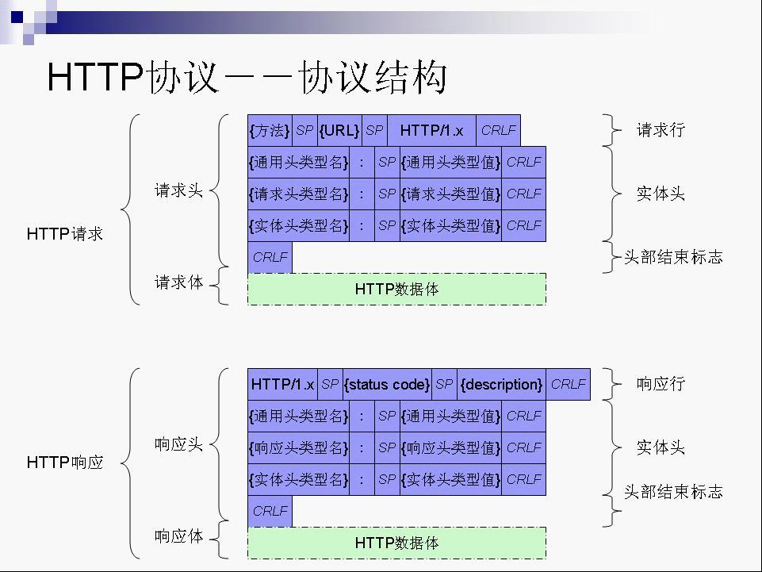
请求报文
响应报文
开始行：区分请求报文还是响应报文
首部行：说明浏览器、服务器或是报文主体的一些信息
请求行：方法（命令）、请求资源的URL、HTTP的版本
方法（操作） 意义
OPTION 请求一些选项的信息
GET 请求读取由 URL所标志的信息
HEAD 请求读取由 URL所标志的信息的首部
POST 给服务器添加信息（例如，注释）
PUT 在指明的 URL下存储一个文档
DELETE 删除指明的 URL所标志的资源
TRACE 用来进行环回测试的请求报文
CONNECT 用于代理服务器
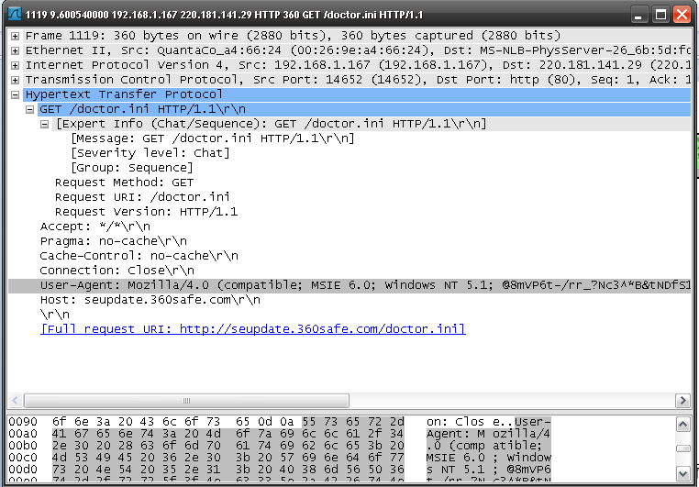
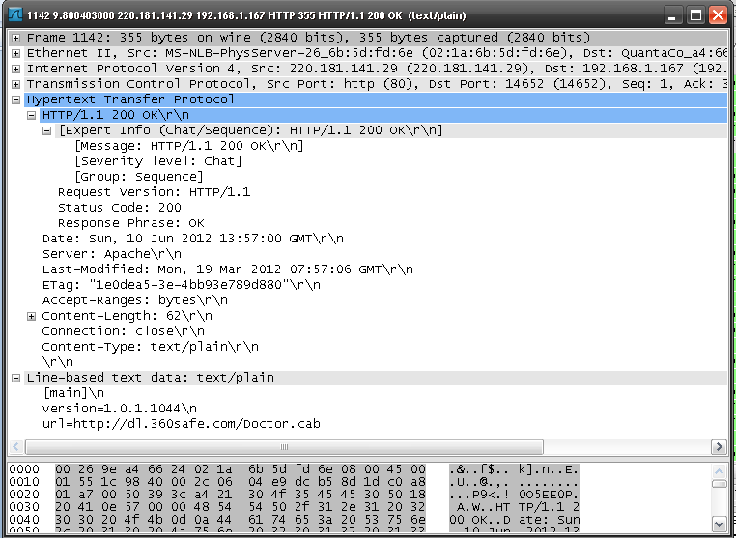

状态行：HTTP 的版本、状态码、解释状态码的简单短语。
状态码：3位，分为5大类33种
1xx 表示通知信息的，如请求收到了或正在进行处理。
2xx 表示成功，如接受或知道了。
3xx 表示重定向，表示要完成请求还必须采取进一步的行动。
4xx 表示客户的差错，如请求中有错误的语法或不能完成。
5xx 表示服务器的差错，如服务器失效无法完成请求。
请求头格式
a) 通用头(general-header)：
Cache-Control：客户端希望服务端如何缓存自己的请求数据，如"Cache-Control: no-cache"，"Cache-Control: max-age=0"；
Connection：客户端是否希望与服务端之间保持长连接，如"Connection: close", "Connection: keep-alive"；
Date：只有当请求方法为POST或PUT方法时客户端才可能会有些字段；
Pragma：包含了客户端一些特殊请求信息，如 "Pragma: no-cache" 客户端希望代理或应用服务器不应缓存与该请求相关的结果数据；
Via：一般用在代理网关向应用服务器发送的请求头中，表明该来自客户端的请求经过了网关代理，
格式为："Via: 请求协议版本 网关标识 [其它信息] "，
如 ：" Via: 1.1 webcache_250_199.hexun.com:80 (squid)"

b) 请求头(request-header)：
Accept： 表明客户同端可接受的请求回应的媒体类型范围列表。星号“*”用于按范围将类型分组，用“*/*”指示可接受全部类型；用“type/*”指示可接受 type类型的所有子类型，如“ Accept: image/gif, image/jpeg, */*”；
Accept-Charset：客户端所能识别的字符集编码格式，格式：“Accept-Charset: 字符集1[:权重]，字符集2[:权重]”，如：“ Accept-Charset: iso-8859-5, unicode-1-1;q=0.8”；
Accept-Language：客户端所能识别的语言，格式：“Accept-Language: 语言1[:权重]，语言2[:权重]”，如：” Accept-Language: zh, en;q=0.7”；
Host：客户请求的主机域名或主机IP，格式：“Host: 域名或IP[:端口号]”，如：“Host: www.hexun.com:80“，请求行中若有HTTP/1.1则必须有该请求头；
User-Agent：表明用户所使用的浏览器标识，主要用于统计的目的；
Referer：指明该请求是从哪个关联连接而来；
Accept-Encoding：客户端所能识别的编码压缩格式，如：“Accept-Encoding: gzip, deflate”；
If- Modified-Since：该字段与客户端缓存相关，客户端所访问的URL自该指定日期以来在服务端是否被修改过，如果修改过则服务端返回新的修改后 的信息，如果未修改过则服务器返回304表明此请求所指URL未曾修改过，如：“If-Modified-Since: Fri, 2 Sep 2006 19:37:36 GMT”；
If-None-Match：该字段与客户端缓存相关，客户端发送URL请求的同时发送该字段及标识，如 果服务端的标识与客户端的标识一致，则返回304表明此URL未修改过，如果不一致则服务端返回完整的数据信息，如：“If-None-Match: 0f0a893aad8c61:253, 0f0a893aad8c61:252, 0f0a893aad8c61:251”；
Cookie：为扩展字段，存储于客户端，向同一域名的服务端发送属于该域的cookie，如：“Cookie: MailUserName=whouse”；
c) 实体头(entity-header): (此类头存在时要求有数据体)
Content-Encoding：客户端所能识别的编码压缩格式，如：“Content-Encoding: gzip, deflate”；
Content-Length：客户端以POST方法上传数据时数据体部分的内容长度，如：“ Content-Length: 24”；
Content- Type：客户端发送的数据体的内容类型，如：“Content-Type: application/x-www-form-urlencoded”为以普通的POST方法发送的数据；“Content-Type: multipart/form-data; boundary=---------------------------5169208281820”，则表明数据体由多部分组成，分隔符为 “-----------------------------5169208281820”；
响应格式
a) 通用头(general-header)：
Cache- Control：服务端要求中间代理及客户端如何缓存自己响应的数据，如“Cache-Control: no-cache”，如：“Cache-Control: private” 不希望被缓存，“Cache-Control: public” 可以被缓
Connection：服务端是否希望与客户端之间保持长连接，如“Connection: close”, “Connection: keep-alive”；
Date：只有当请求方法为POST或PUT方法时客户端才可能会有些字段；
Pragma：包含了服务端一些特殊响应信息，如 “Pragma: no-cache” 服务端希望代理或客户端不应缓存结果数据；
Transfer-Encoding：服务端向客户端传输数据所采用的传输模式(仅在HTTP1.1中出现)，如：“Transfer-Encoding: chunked”，注：该字段的优先级要高于“Content-Length” 字段的优先级；
b）响应头(response-header)：
Accept-Ranges：表明服务端接收的数据单位，如：“Accept-Ranges: bytes”, ；
Location：服务端向客户端返回此信息以使客户端进行重定向，如：“Location: http://www.hexun.com”；
Server：服务端返回的用于标识自己的一些信息，如：“ Server: Microsoft-IIS/6.0”；
ETag：服务端返回的响应数据的标识字段，客户端可根据此字段的值向服务器发送某URL是否更新的信息；
c）实体头(entity-header): (此类头存在时要求有数据体)
Content-Encoding：服务端所响应数据的编码格式，如：“Content-Encoding: gzip”；
Content-Length：服务端所返回数据的数据体部分的内容长度，如：“ Content-Length: 24”；
Content-Type：服务端所返回的数据体的内容类型，如：“Content-Type: text/html; charset=gb2312” ；
Set-Cookie：服务端返回给客户端的cookie数据，如：“ Set-Cookie: ASP.NET_SessionId=icnh2ku2dqlmkciyobgvzl55; path=/”
可以看出User-Agent字段显示了操作系统的信息，需要修改。
- .OICQ
有嗅探数据帧格式如下：
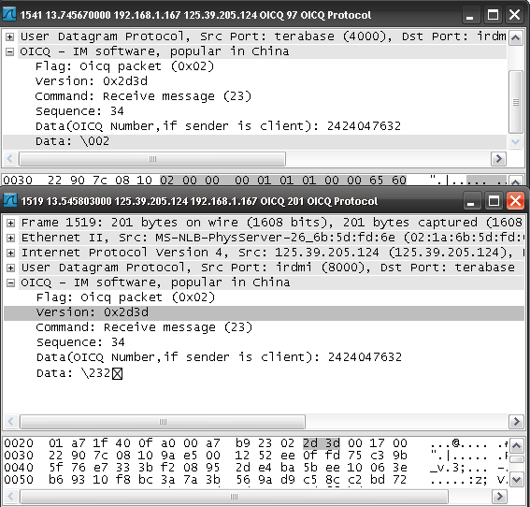
可以看出在我们需要修改的地方为：sequence和Data部分的QQ号码。数据部分可以随机填充或采取QQ一定表情的信息来填充（上图为QQ表情的数据，因此，我们可以事先收集一些表情的十六进制，再从中随机选取来填充）。
- .FTP的协议封包结构（在之前有TCP三次握手的建立过程）
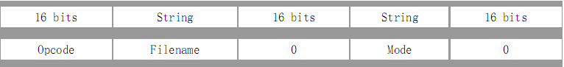
Opcode的操作命令：
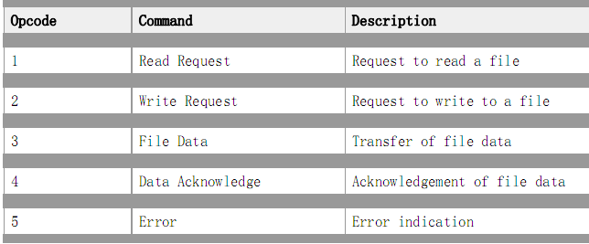
(4).DNS的数据结构（为UDP协议直接发送就可以）
对于DNS我们不用做修改。
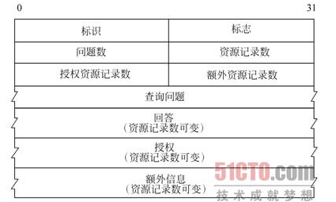
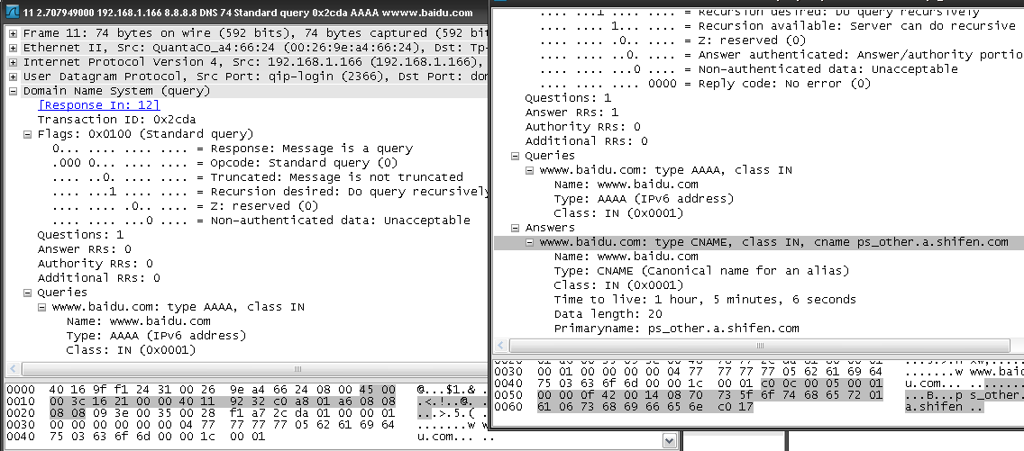
- .SNMP的数据结构：（在被动伪装里不用修改）
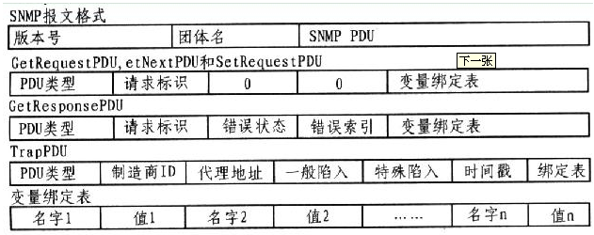
方法二：因为我们这是针对个人主机，经研究观察常出现的协议有ARP、ICMP、TCP三次握手、UDP、HTTP及QQ的协议等，即我们就模仿这些个人主机常出现的协议。因此采取自己构建数据包来往外发送。发送的数据包的格式如方法一所提。而发送不同类型的数据包来源于真正本机的访问过程的记录。即在方法二里我们需要获取以时间为单位的一段时间的主机向外请求的数据包的类型，把这一段类型记录为一个标识。例如ARP——>DNS——>TCP——>HTTP则记录下这条链，当记录很多类型链后，随后我们发送数据包的类型就来源于此。（区分：方法一我们使用的是存下以目的IP为单元的本机请求的数据，收集很多后在随机抽取修改向外发送）。
二．对于端口的处理
- 对于端口预判
在系统底层进行端口监控，允许指定端口数据包通过，对于碰撞到不该出现的端口（即本机是个人系统本来没有提供该服务的端口）的数据包，需要记录下IP并屏蔽该IP的所有数据包，比如个人主机接到80口或21端口的请求，可以以此判断出是恶意行为前端。
针对端口的主动隐藏：
规则：1）.出现端口误撞症状的扔掉数据包。
2）.对于个人系统不会接到SYN类型的数据包，扔掉SYN类型的数据包。
3）.记录几个数据包的源IP和源端口信息，若出现同一IP出现不同端口的数据包可以扔掉该数据包。
4）.对于ACK数据包采取数据包状态记录，即记录下前后建立连接的地址信息，若出现源IP地址并非记录的地址则扔掉该数据包。
5）.对于出现flag标识位是NULL和全置位或FIN标识与除了ACK外的搭配的数据包扔掉。
6）.对于UDP的扫描数据包不回复ICMP的port状态数据包（由于UDP是看ICMP回复来判断端口状态的，若端口关闭则回复port unreachable，若开放则没反应，也可混淆恶意者）。
7).关闭不常用的端口，比如网络共享这类容易泄露信息的端口。
针对端口的被动防御
在判断出是扫描的前提下可以在数据在进入协议栈之前跟该数据包的端口改为我们设的处于正在Listen的端口，让开放大端口响应该扫描请求，当返回数据包时在把更改过的端口改为请求的端口。即欺骗扫描者告诉他该端口是开放的，但真实的是不开放的，达到欺骗，混淆恶意者，从而影响恶意者的判断，让恶意者不知道端口的真正状态。
137端口
445端口
139端口
更改为1111，此端口为我们开放的虚假端口
协议栈处理该数据包返回端口状态信息
更改为原来对应的端口，此端口为我们开放的虚假端口
更改为1111，此端口为我们开放的虚假端口

139端口
更改为原来对应的端口，此端口为我们开放的虚假端口

灰色箭头返回的其实是虚假端口的信息，欺骗恶意者告诉他该端口是开放的，然后有的真实是端口开了，有的端口没开也返回开放的假信息，迷惑混淆恶意者。

- 对于协议的处理
由于操作系统和软件的不断升级与其他原因，为了适应不同的环境在协议栈上出现的一些不同的差异，利用这些差异可初次判断出操作系统的类型和软件的版本等重要信息。因此我们需要做的就是混淆嗅探者的‘视觉’让其探测的信息出现错误或是虚假的。因此我们需要对我们真正主机向外请求的数据包中的可疑作为判断依据的信息位进行修改。
需要修改的信息位：1).TCP初始化序列号ISN模式
2).不分段标识DF位
3).ACK确认序列号模式
4).接收窗口大小
5).TCP包头标识flags内容及选项内容
6).不可达UDP数据包的响应数据报内容
7).网络特征值：IP总长度，IP ID，IP包头校验是否准确，UDP包头校验和是否准确，优先权字段位（TOS的值），IP的TTL值，ICMP信息请求引用（Quoting）大小，ICMP错误信息应答完整性，ICMP时间戳请求，ICMP信息请求，ICMP地址掩码请求。重传数据的延迟时间，TCP报头选项内容sackOK,NOP,MSS最大段的值。
IP_Personality基于Linux中NetFilter实现通过分析不同操作系统指纹特征，一指定的操作系统指纹特征为模版来修改当前操作系统TCP/IP协议栈大网络特征值。修改的内容：对于TCP数据报报头，修改序列REQ的产生方式和初始化值，修改接收窗口的初始化值，以及TCP选项内容进行修改，对于UDP数据包，主要屏蔽ICMP的目标不可达数据包，对于IP报头，修改ID号。
- BOGUS标记的探测：在接收到一个未定义的TCP标记组合时，linux是照样回复标记组合，而其他则回复REST数据报。
- TCP ISN取样探测不同的操作系统可能采用不同的TCP初始化序列模型。当ISN序列在一段时间被一个小的固定值递增时，旧版本的UNIX操作系统使用传统的……K模式，新版本的Solaris、IRIX、FreeBSD、Diaital UNIX、Cray等实用随机递增模式；Linux2.0.*、OpenVMS、新版本的AIX等实用真随机模式；Windows实用与实践相关的模式，而3COM的集线器和Apple LaserWriter打印机等设备，使用的是简单常熟模式。
- IP ID取样探测不同的操作系统对IP报头ID值的初始化和更新可能采用不同的模式。大部分操作系统都是用递增的模式，而OpenBSD使用随机的模式；Linux当IP包头的DF为没有被设置位时，ID值总是零；Windows设置ID值时不是网络字节顺序，因此每个数据报的ID相差256.
- TCP时间戳探测对于TCP报头选项中的时间戳，有些操作系统不支持选项，支持该选项的操作系统可能采用不同的递增频率，一般使用2HZ,100HZ,1000HZ或者0.
- DF探测对于不分段DF位的值，不同OS对DF为有不同的处理方式，有些设置DF位，有些不设置DF位，还有些操作系统在特定会话中设置DF位，其他会话中不设置DF位。
- TCP初始化窗口探测不同的操作系统具有不同的初始化窗口值，一般情况下是一常熟，例如AIX是0X3F25；Windows是0X492E；UNIX，OpenBSD，FReeBSD的初始化窗口较大。
- ACK值探测不同操作系统处理ACK序列号时是不同的。如果发送一个FIN PSH URG的数据报道一个关闭的TCP端口，大多数操作系统会把响应数据报的ACK序列设置位接收到数据报的初始序列，而Windows和一些打印机则会把ACK序号设置为初始值加1.如果发送SYN FIN PSH URG的数据报到一个打开的端口，Windows回应数据报前后不一致，有时把ACK序列号变成初始序列号，有时初始序列号加1，有时可能是个随机数。
- TTL探测即数据包的“存活时间”，表示一个数据包在丢弃之前可以通过多少跃点。不同操作系统类型的缺省TTL值都有差异，如Windows 9X/NT/2000 Intel是128，Digital Unix4.0 Alpha是60，Linux 2.2.x Intel 是64，Netware4.11 Intel是128，AIX4.3.x IBM/RS6000是60，Cisco 12.0 2514是255，而Solaris 8 Intel和Sparc都是64.
- MSS探测对于MSS，不同的操作系统有不同的缺省MSS值，对于不同的MSS值的回应也不同，如给Linux发送一个MSS值很小的数据报，它一般会把这个值原封不动的返回，其他类型的操作系统返回不同的值。
- 对于RTO（Retransmission Timeout）进行分析不同的操作系统可能具有不同的网络重传RTO处理机制。通过模拟网络拥塞，不给攻击者目标及时发送响应数据报，并记录、计算攻击者进行网络重传RTO的时间序列和已知的操作系统的RTO时间序列进行对比，可以得出远程操作系统的系统类型。
服务器模块：
- IP地址的处理
由于服务器本身就需要自身为客户提供服务，因此我们不但要告诉客服我们的IP地址（有DNS完成）和端口号（默认端口，否则无法访问），因此我们的IP地址不能变化，但是我们可以伪装出多台服务器，即利用网段内没有使用的IP地址在结合我们之前分配MAC的策略来伪装出主机在加上虚拟服务的脚本，来提供虚拟服务，由于服务器本身不可能主动去连接客户，因此虚拟的服务处于伺服状态，因为我们伪装出来的服务器的域名是不在DNS服务器的，如果发现我们的伪装服务有请求即可判断出有恶意行为，我们可以直接把来请求的客服的地址加入黑名单，或者再进一步让其完成我们提供的虚假服务的过程，并在过程中依据其请求行为判断其入侵意图。然后通知用户做好防护准备。
- 端口号的处理
端口的被动防御：端口号对应服务，因此不会开启其他端口，也就不会响应其他的请求，因此可以作为提前判断出是否由恶意者的规则。
端口的主动防御：即在对方知道我是什么服务器的前提下，若还请求该服务器不提供的服务，则可以预判出该客户有恶意行为。因为对于一般的访问者不会去检查是否开了哪些端口，提供了哪些服务，而只有恶意者才会在明明知道的情况下，还要侦查是否开启其他端口再次我们可以利用虚拟服务来欺骗恶意者，因为只有恶意者才会去请求。
- 协议的处理
由于服务器本身要对外提供服务，我们不能隐身，因此我们可以退一步来采取隐身措施，因为在一个黑客的入侵之前，他会尽量的收集足够的信息，不如服务器系统类型，服务软件版本等再根据这些信息去查找对应软件的漏洞，最后才入侵。既然我们不能隐藏我们的IP地址和端口号，那么我们可以避免他收集信息，即在对于从服务器出去的数据全部需要修改，需要我们把能够泄露我们信息的信息位修改为其他类型或混淆。而需要修改的协议栈信息和个人系统基本一样，在此不做赘述。

